Documentation utilisateur forum

Sommaire
1) Page d’accueil 2
2) Connexion 3
3) Inscription 4
4) Page de profil 5
4.1) Page personnelle 5
4.2) Page publique 6
5) Ajout de forum 7
6) Ajout de sujet 8
7) Ajout et suppression de message 9
8) Suppression de forum et de sujet 10

Page d’accueil

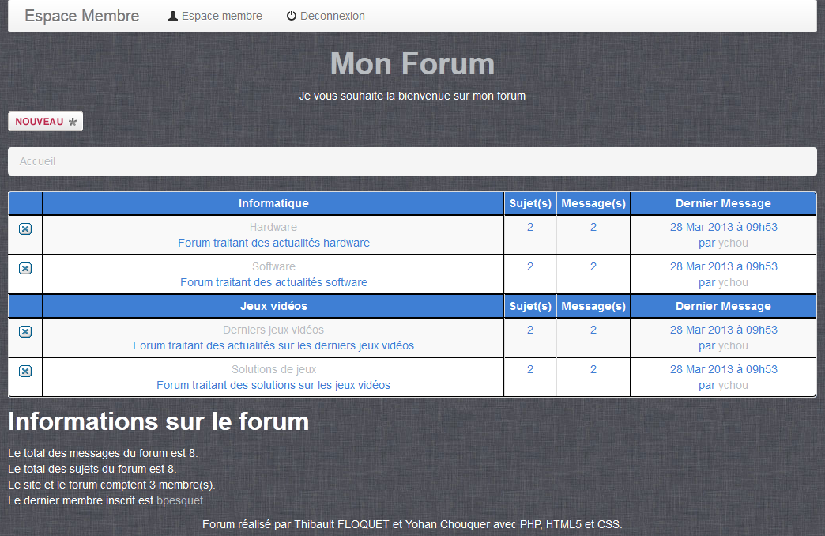
Voici la page d’accueil du site, elle indique les différentes catégories de forum, les forums avec leurs nombre de sujets et nombre de messages, le dernier message posté avec le nom de celui qui l’a écrit ainsi que diverses informations tel que le nombre de membres et le nom du dernier membre inscrit.

Connexion

Pour pouvoir accéder à toutes les fonctionnalités du forum vous devez vous connecter avec vos identifiants.
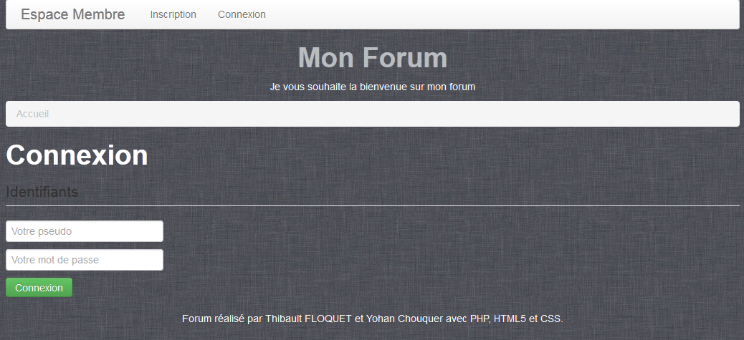
Si vos identifiants sont incorrects le message d’erreur ci-dessous s’affiche :
Sinon, vous êtes redirigés vers la page de profil, plus de détail sur celle-ci partie 4.

Inscription

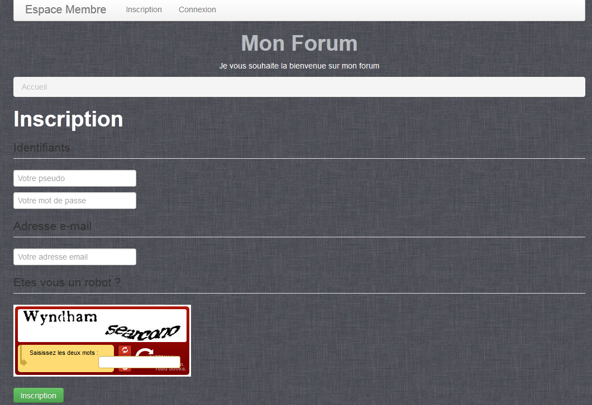
Pour vous inscrire vous avez besoin de rentrer un pseudo, un mot de passe, une adresse email et pour finir des mots pour une vérification contre les robots.
Ensuite, si votre inscription s’est déroulée correctement, vous êtes redirigés vers votre page de profil, plus de détail sur celle-ci partie 4.

Page de profil

4.1) Page personnelle

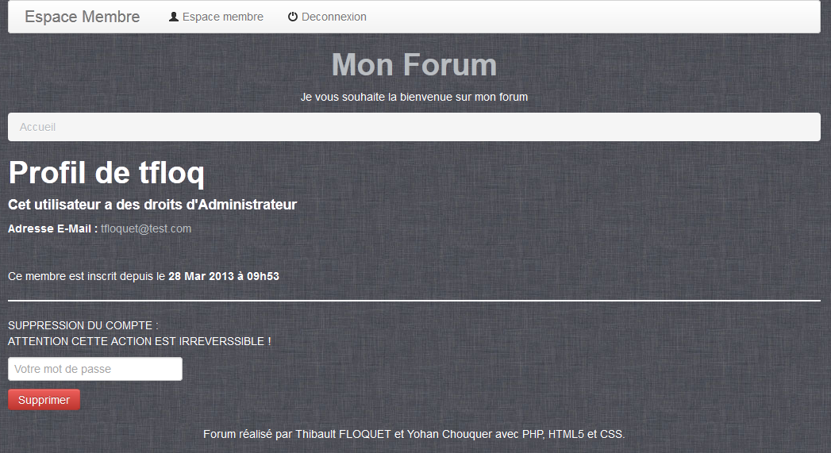
Cette page vous indique toutes les informations essentielles vous concernant tel que votre adresse email, vos droits et la date de votre inscription sur le forum.
Vous pouvez aussi à partir de cet endroit supprimer votre compte en indiquant votre mot de passe dans la case prévue à cet effet et valider la suppression en cliquant sur le bouton «Supprimer».
ATTENTION : Toute suppression de compte supprime aussi tous vos messages, sujets et forums créés !

4.2) Page publique

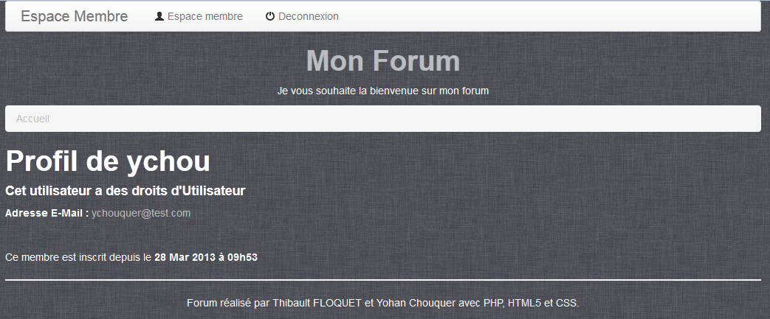
Cette page est une page de profil public, vous pouvez voir les informations concernant l’utilisateur mais bien évidement vous ne pouvez pas supprimer le profil.
Pour afficher ces profils public il suffit de cliquer sur n’importe quel nom de rédacteur sur le site.

Ajout de forum

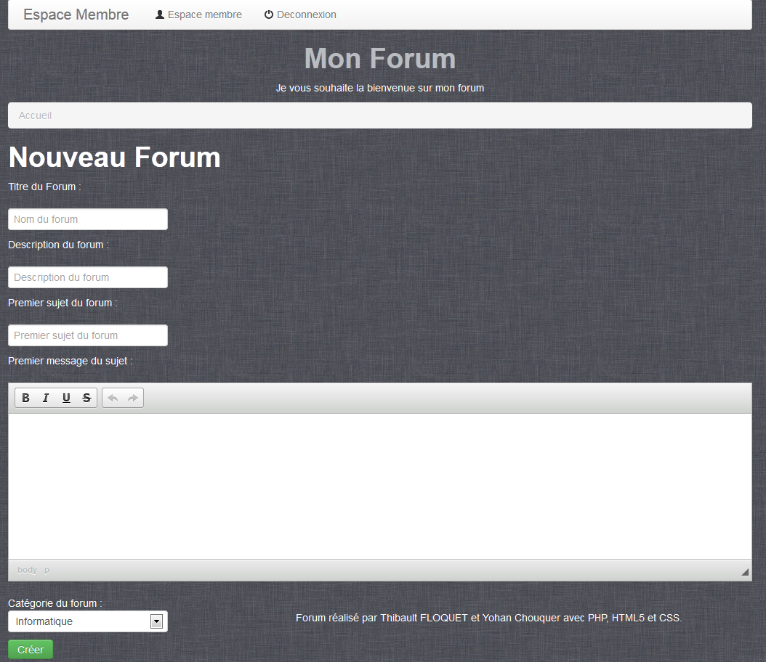
En étant connectés, vous pouvez ajouter un forum en cliquant sur le bouton prévu à cet effet sur la page d’accueil, une fois sur cette page devez saisir :
- Un titre pour le forum ;
- Une description pour le forum ;
- Le nom du premier sujet du forum ;
- Le premier message du premier sujet ;
- La catégorie du forum.
Puis de valider en cliquant sur le bouton « Créer »
Une fois le forum créé un message de confirmation ou d’erreur s’affiche en haut de la page.

Ajout de sujet

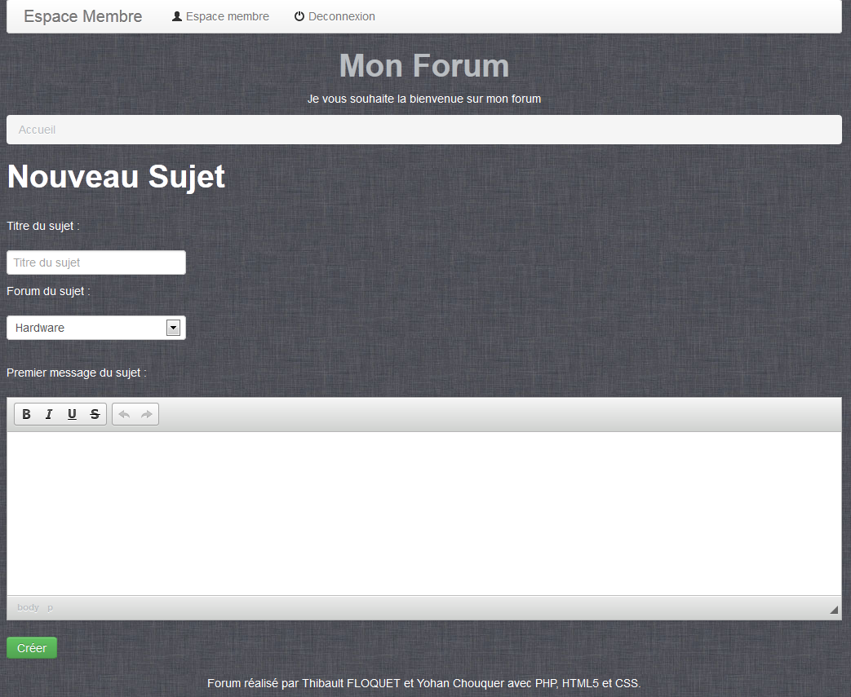

En étant connectés, vous pouvez ajouter un sujet à un forum en cliquant sur le bouton prévu a cet effet sur la page des sujets, une fois sur la page vous devez saisir :
- Un titre au sujet ;
- Le nom forum où ajouter ce sujet ;
- Le premier message de ce sujet.
Puis de valider en cliquant sur le bouton « Créer »
Une fois le sujet créé un message de confirmation ou d’erreur s’affiche en haut de la page.

Ajout et suppression de message

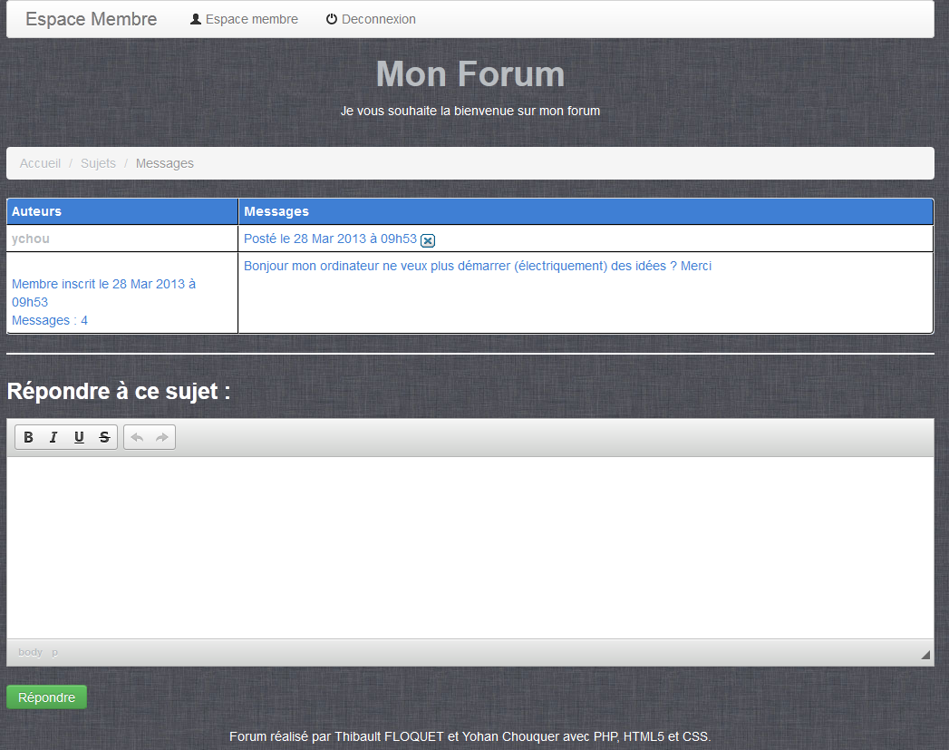
Si vous êtes connectés vous pouvez ajouter un message au sujet que vous êtes en train de consulter, pour cela il vous suffit de saisir du texte dans l’éditeur et éventuellement modifier son style grâce aux boutons (Gras, Italique, Souligné et Barré) puis de valider en cliquant sur le bouton « Répondre » la page se recharge et vous pouvez voir le message que vous venez de poster.
Pour supprimer un message si vous avez l’autorisation, il suffit de cliquer sur la croix bleue indiquée ci-dessus.

Suppression de forum et de sujet

Pour supprimer un forum ou un sujet et si vous êtes autorisés à le faire il suffit de cliquer sur les croix bleues indiquées ci-dessous :

